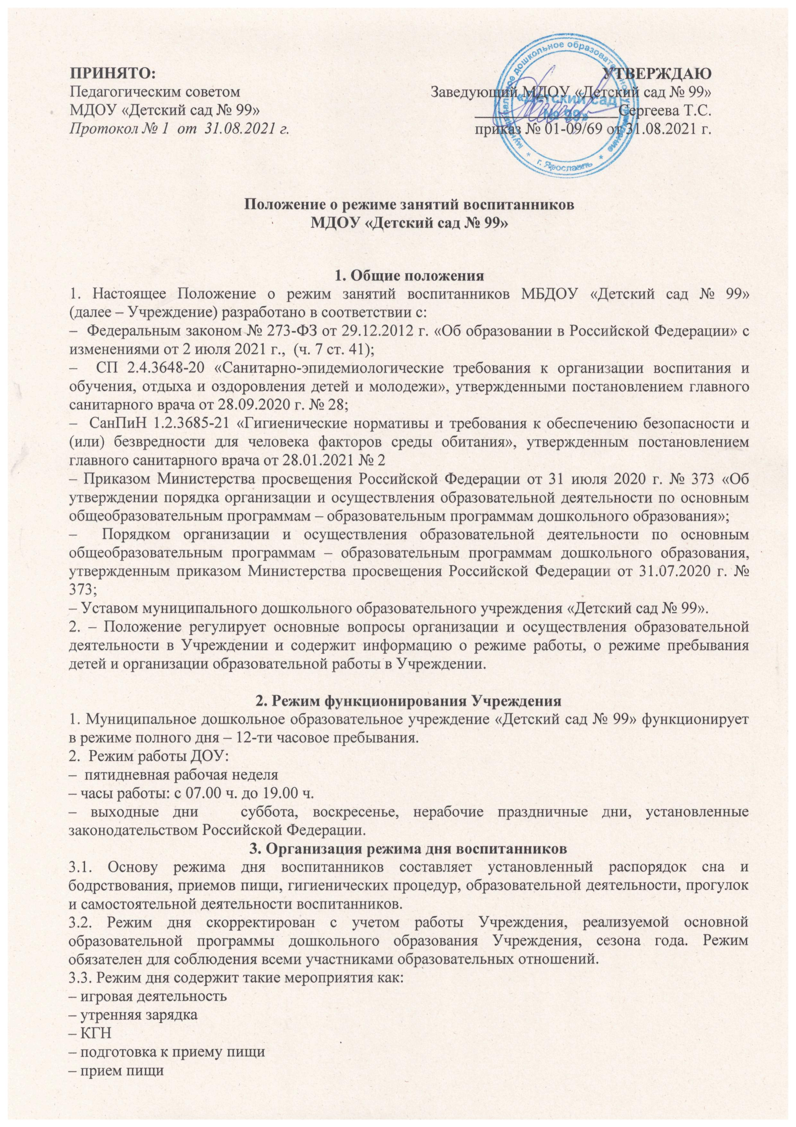

ПРИНЯТО:  Педагогическим советом  МДОУ «Детский сад № 99»  Протокол № 1 от 31.08.2021 г. | УТВЕРЖДАЮ  Заведующий МДОУ «Детский сад № 99»  Сергеева Т.С.  приказ № 01-09/69 от 31.08.2021 г.

Положение о режиме занятий воспитанников
МДОУ «Детский сад № 99»

1. Общие положения
1. Настоящее Положение о режим занятий воспитанников МБДОУ «Детский сад № 99»
(далее – Учреждение) разработано в соответствии с:
– Федеральным законом № 273-ФЗ от 29.12.2012 г. «Об образовании в Российской Федерации» с изменениями от 2 июля 2021 г., (ч. 7 ст. 41);
– СП 2.4.3648-20 «Санитарно-эпидемиологические требования к организации воспитания и обучения, отдыха и оздоровления детей и молодежи», утвержденными постановлением главного санитарного врача от 28.09.2020 г. № 28;
– СанПиН 1.2.3685-21 «Гигиенические нормативы и требования к обеспечению безопасности и (или) безвредности для человека факторов среды обитания», утвержденным постановлением главного санитарного врача от 28.01.2021 № 2
– Приказом Министерства просвещения Российской Федерации от 31 июля 2020 г. № 373 «Об утверждении порядка организации и осуществления образовательной деятельности по основным общеобразовательным программам – образовательным программам дошкольного образования»;
– Порядком организации и осуществления образовательной деятельности по основным общеобразовательным программам – образовательным программам дошкольного образования, утвержденным приказом Министерства просвещения Российской Федерации от 31.07.2020 г. № 373;
– Уставом муниципального дошкольного образовательного учреждения «Детский сад № 99».
2. – Положение регулирует основные вопросы организации и осуществления образовательной деятельности в Учреждении и содержит информацию о режиме работы, о режиме пребывания детей и организации образовательной работы в Учреждении.
2. Режим функционирования Учреждения
1. Муниципальное дошкольное образовательное учреждение «Детский сад № 99» функционирует в режиме полного дня – 12-ти часовое пребывания.
2. Режим работы ДОУ:
– пятидневная рабочая неделя
– часы работы: с 07.00 ч. до 19.00 ч.
– выходные дни суббота, воскресенье, нерабочие праздничные дни, установленные законодательством Российской Федерации.
3. Организация режима дня воспитанников
3.1. Основу режима дня воспитанников составляет установленный распорядок сна и бодрствования, приемов пищи, гигиенических процедур, образовательной деятельности, прогулок и самостоятельной деятельности воспитанников.
3.2. Режим дня скорректирован с учетом работы Учреждения, реализуемой основной образовательной программы дошкольного образования Учреждения, сезона года. Режим обязателен для соблюдения всеми участниками образовательных отношений.
3.3. Режим дня содержит такие мероприятия как:
– игровая деятельность
– утренняя зарядка
– КГН
– подготовка к приему пищи
– прием пищи
– утренний круг
– подготовка к образовательной деятельности
– образовательная деятельность (занятия)
– подготовка к прогулке
– прогулка
– самостоятельная игровая деятельность
– индивидуальная работа с детьми
– совместная деятельность воспитателя с детьми
– подготовка ко сну
– дневной сон
– вечерний круг
– вечерняя прогулка.
3.4. Ежедневный утренний прием детей проводится воспитателями и (или) медицинским работником, которые должны опрашивать родителей о состоянии здоровья детей, а также проводить бесконтактную термометрию с занесением информации в «Журнал приема детей в группу». Заболевшие дети, а также дети с подозрением на наличие инфекционного заболевания к посещению не допускаются.
3.5. Продолжительность утренней зарядки составляет не менее 10 минут.
3.6. Прогулка организуется 2 раза в день: в первую половину дня – до обеда и во вторую половину дня – после дневного сна или перед уходом обучающихся домой. Кроме этого, прием обучающихся утром осуществляется на улице. Продолжительность прогулок не менее 3 часов в день. При температуре воздуха ниже минус 15°C и скорости ветра более 7 м/с продолжительность прогулки сокращается.
3.7. Продолжительность дневного сна в Учреждении для детей 2 – 3 лет: минимум 3 часа в день; для детей 4 – 7 лет: минимум 2,5 часа в день.
4. Организация питания
4.1. Четырехразовое питание воспитанникам осуществляется посредством реализации основного десятидневного меню, утвержденного руководителем. Питание организовано в соответствии с санитарно-эпидемиологическими требованиями. В доступных для родителей местах (информационном стенде, групповой ячейке) размещается следующая информация: ежедневное меню основного (организованного) питания на сутки для всех возрастных групп детей с указанием наименования приема пищи, наименования блюда, массы порции, калорийности порции, белки, жиры и углеводы; рекомендации по организации здорового питания детей.
4.2. Режим питания воспитанников:
– завтрак с 08.10 – 09.00;
– второй завтрак с 10.00 –10.30;
– обед с 11.40 –13.00;
– уплотненный полдник – с16.00 – 16.35.
5. Организация образовательного процесса воспитанников
5.1. Учреждение обеспечивает получение дошкольного образования, присмотр и уход за обучающимися в возрасте от 1,5 лет до прекращения образовательных отношений. Содержание дошкольного образования определяется образовательными программами дошкольного образования.
5.2. Освоение образовательных программ дошкольного образования не сопровождается проведением промежуточных аттестаций и итоговой аттестации воспитанников.
5.3. Образовательная деятельность по образовательным программам дошкольного образования в Учреждении осуществляется в группах. Группы имеют общеразвивающую и комбирированную (ТНР) и разновозрастную направленность. В группах общеразвивающей и разновозрастной направленности осуществляется реализация Основной образовательной программы дошкольного образования. В группах комбинированной направленности – Адаптированной основной образовательной программы дошкольного образования.
5.4. Продолжительность учебного года – с 1 сентября по 31 мая. Летний оздоровительный период – с 1 июня по 31 августа.
5.5. Начало образовательной деятельности в 09.00 ч. Окончание образовательной деятельности не позднее 17.00 ч.
5.6. Продолжительность образовательной деятельности составляет:
– для детей в возрасте от 1,5 до 3 лет – не более 10 минут;
– для детей в возрасте от 3 до 4 лет – не более 15 минут;
– для детей в возрасте от 4 до 5 лет – не более 20 минут;
–для детей в возрасте от 5 до 6 лет – не более 25 минут;
– для детей в возрасте от 6 до 8 лет – не более 30 минут.
5.7. Продолжительность дневной суммарной образовательной нагрузки:
– для детей в возрасте от 1,5 до 3 лет – не более 20 минут;
– для детей в возрасте от 3 до 4 лет – не более 30 минут;
– для детей в возрасте от 4 до 5 лет – не более 40 минут;
– для детей в возрасте от 5 до 6 лет – не более 50 минут или 75 минут при организации 1 занятия после дневного сна;
– для детей в возрасте от 6 до 8 лет – не более 90 минут.
5.8. Продолжительность перерывов между образовательной деятельностью не менее 10 минут.
5.9. Образовательная деятельность с использованием электронных средств обучения (далее – ЭСО) проводится в возрастных группах от пяти лет и старше. Непрерывная и суммарная продолжительность использования различных типов ЭСО во время образовательной деятельности составляет:
Электронное средство обучения | Возраст воспитанников | Продолжительность, мин., не более
 |  | На одном занятии | В день
Интерактивная доска | 5 –7 лет | 7 | 20
Интерактивная панель | 5 –7 лет | 5 | 10

5.10. Для обучающихся 5 – 8 лет продолжительность непрерывного использования экрана с демонстрацией обучающих фильмов, программ или иной информации, предусматривающих ее фиксацию в тетрадях обучающихся, составляет 5 – 7 минут.
5.11. При организации образовательной деятельности предусматривается введение в режим дня динамической паузы во время образовательной деятельности, гимнастики для глаз, обеспечивается контроль за осанкой, в том числе, во время рисования и использования ЭСО.
5.12. Возможность проведения образовательной деятельности по физической культуре на открытом воздухе, а также подвижных игр, определяется по совокупности показателей метеорологических условий (температуры, относительной влажности и скорости движения воздуха) по климатической зоне. В дождливые, ветреные и морозные дни образовательная деятельность по физической культуре проводится в зале. В летний период рекомендуется проводить занятия физической культурой, спортивные и подвижные игры, праздники, музыкальную деятельность во время прогулки.
5.13. Образовательную деятельность, требующую повышенной познавательной активности и напряжения обучающихся, следует организовывать в первую половину дня. Для профилактики утомления обучающихся рекомендуется чередовать с художественно-эстетической деятельностью и занятиями двигательного цикла.
6. Самостоятельная деятельность воспитанников в режиме дня
6.1. На самостоятельную деятельность обучающихся 1,5 – 7 лет (игры, подготовка к образовательной деятельности, личная гигиена) в режиме дня должно отводиться не менее 3 – 4 часов.
6.2. Максимальная продолжительность непрерывного бодрствования воспитанников 3 – 7 лет составляет 5,5 – 6 часов.
6.3. Общественно-полезный труд обучающихся младшего возраста проводится в форме игровых поручений, со среднего дошкольного возраста проводится в форме самообслуживания (дежурство по столовой, помощь в подготовке к занятиям, уход за растениями и др.). Его продолжительность не должна превышать 20 мин. в день.
6.4. Непрерывная длительность просмотра телепередач, мультфильмов во время досуговой деятельности составляет – не более 10 мин., в старших и подготовительных группах – не более 20 мин. Просмотр телепередач допускается не чаще 2-х раз в неделю.
7. Двигательный режим и занятия физической культурой
7.1. До занятий физической культурой допускаются обучающиеся на основании сведений, содержащихся в заключении медицинской организации, выданном по результатам проведенных профилактических медицинских осмотров обучающихся, осуществляемых в порядке, установленном законодательством Российской Федерации в сфере охраны здоровья.
7.2. Физические упражнения и закаливающие мероприятия следует осуществлять с учетом группы здоровья, возраста обучающихся и времени года.
7.3. В Учреждении используются формы двигательной активности: утренняя гимнастика, занятия физической культурой в помещении и на воздухе, физкультурные минутки, подвижные игры, спортивные упражнения, ритмическая гимнастика, спортивные праздники и развлечения. 7.4. В объеме двигательной активности обучающихся 2 – 7 лет следует предусмотреть в организованных формах оздоровительно-воспитательной деятельности не менее 1 часа в день с учетом психофизиологических особенностей обучающихся, времени года и режима работы Учреждения.
7.5. Для реализации двигательной деятельности воспитанников используются оборудование и инвентарь группового помещения, физкультурного зала и спортивной площадки в соответствии с возрастом и ростом обучающегося. Занятия по физической культуре для обучающихся в возрасте от 1,5 до 7 лет организуются не менее 3 раз в неделю. Длительность занятий по физическому развитию зависит от возраста обучающихся и составляет:
– от 1,5 до 3 лет – 10 мин.
– от 3 до 4 лет – 15 мин.
– от 4 до 5 лет – 20 мин.
– от 5 до 6 лет – 25 мин.
– от 6 до 7 лет – 30 мин.
7.6. Для воспитанников 5 – 7 лет рекомендуется организовывать занятия по физическому развитию обучающихся на открытом воздухе. Возможность проведения занятий физической культурой на открытом воздухе, а также подвижных игр, определяется по совокупности показателей метеорологических условий (температуры, относительной влажности и скорости движения воздуха). В дождливые, ветреные и морозные дни занятия физической культурой должны проводиться в зал.
7.7. Физкультурные, физкультурно-оздоровительные мероприятия, массовые спортивные мероприятия, спортивные соревнования организуются с учетом возраста, физической подготовленности и состояния здоровья обучающихся.
7.8. Отношение времени, затраченного на непосредственное выполнение физических упражнений к общему времени занятия физической культурой, должна составлять не менее 70 %.
8. Ответственность
8.1. Режим дня может корректироваться в зависимости от содержания основной образовательной программы Учреждения, сезона года.
8.2. Администрация Учреждения, педагогические работники несут ответственность за жизнь, здоровье обучающихся, реализацию в полном объеме режима дня, качество реализуемой основной образовательной программы, соответствие применяемых форм, методов и средств организации образовательного процесса возрастным, психофизиологическим особенностям обучающихся.

